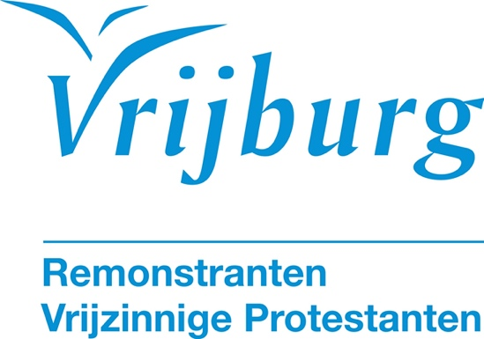

Dienst Paasmorgen 5 april 2026

Goed nieuws is … springlevend
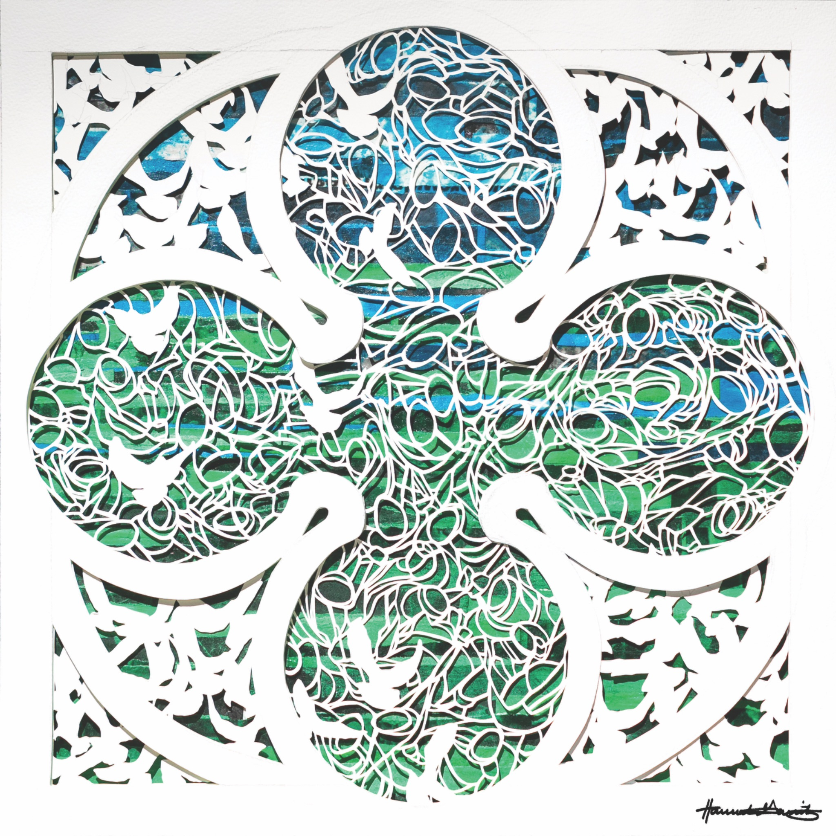
Hannah Garrity - Meet Me in Galilee

Voorganger: ds. Rachelle van Andel
Organist: Jan Pieter Lanooy
Cantorij o.l.v. Kaiyi Min
Lector: Joost van der Schee

De kerkdienst wordt opgenomen en uitgezonden via www.vrijburg.nl en
via www.kerkdienstgemist.nl
Opening van de dienst

Orgelspel: Allein Gott in der Höh sei Ehr, BWV 675, Johann Sebastian Bach

Luiden van de klokken

Welkom en korte mededelingen

Aansteken van de kaars en Stilte

De gemeente gaat staan

Intredelied 612

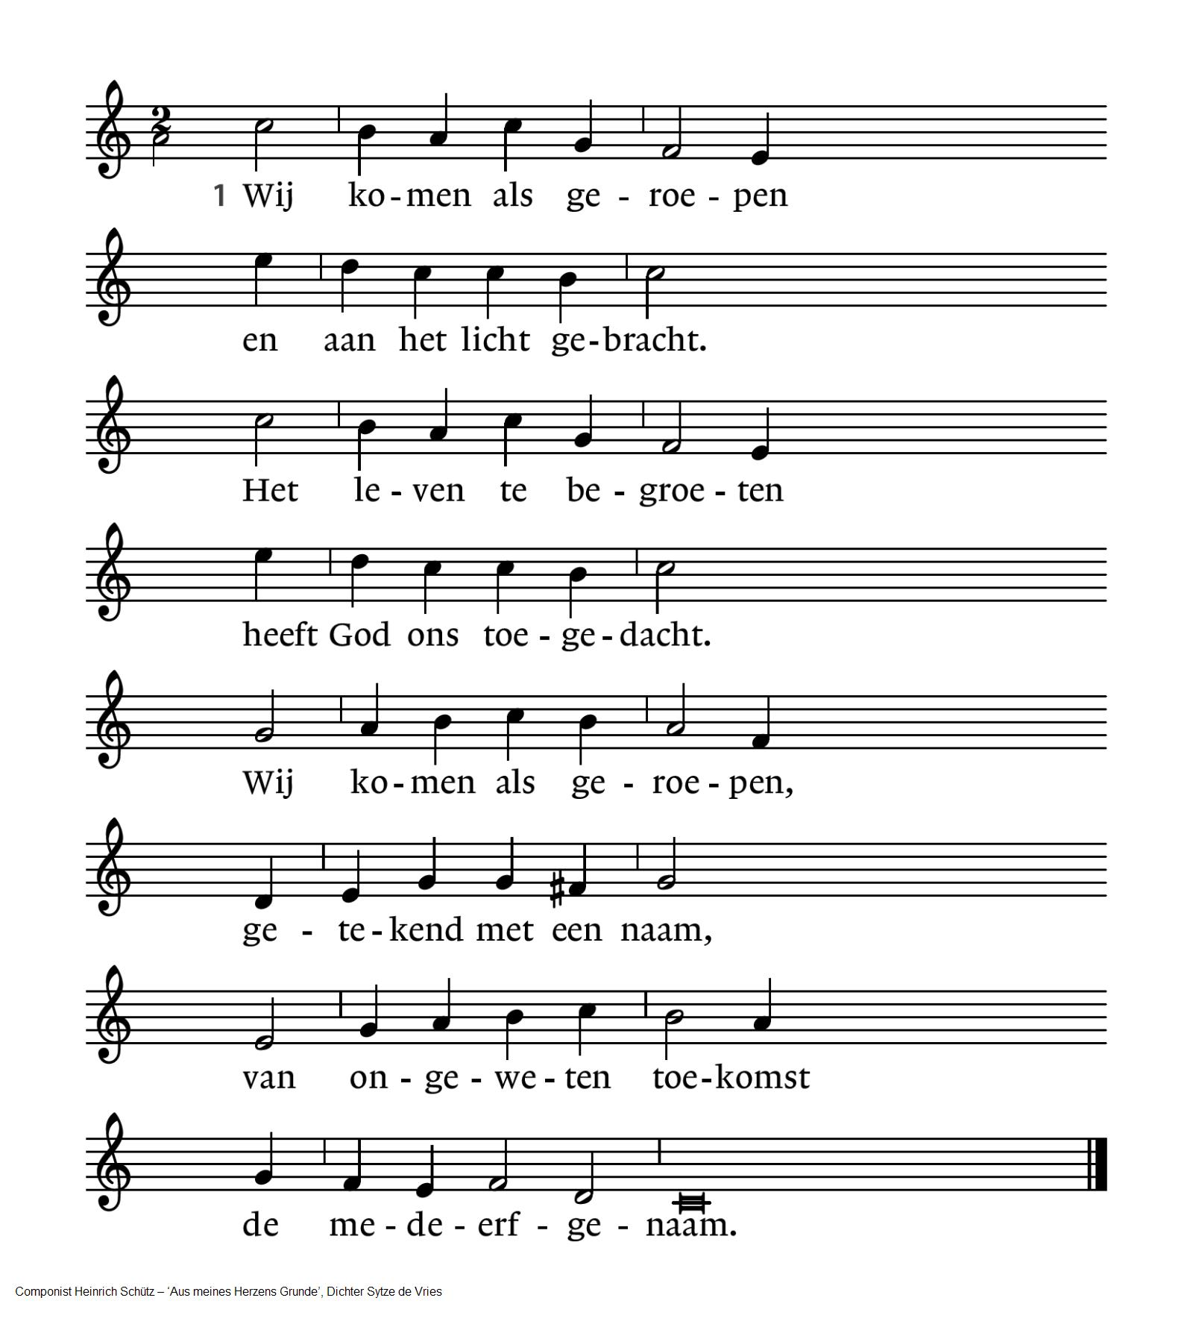

2 Geroepen om te leven,  gehouden aan zijn woord  van uitgesproken vrede,  van liefde ongehoord.  Herboren, uitgetogen  uit de toevalligheid,  bestemd voor de genade,  het donker al voorbij. | 3 Getekend voor ons leven  als kind'ren van het licht,  gezaaid op hoop van zegen,  de dag als vergezicht.  God, breng ons zelf op adem  en treed in ons bestaan.  Bezegel onze vreugde  hier met uw eigen naam!

Bemoediging
voorganger: Ons samenzijn dragen we op aan God,
gemeente: die liefde is en grond van ons bestaan.
voorganger: Die ons stelt in het licht en ons roept om dienstbaar te zijn.
gemeente: Die ons vrijheid geeft en ons vertrouwen vraagt.

Groet:
voorganger: Vrede zij u.
gemeente: De wereld zij vrede.

De gemeente gaat zitten

Gebed

Lied 631: Klein Paaslied (z.o.z.)
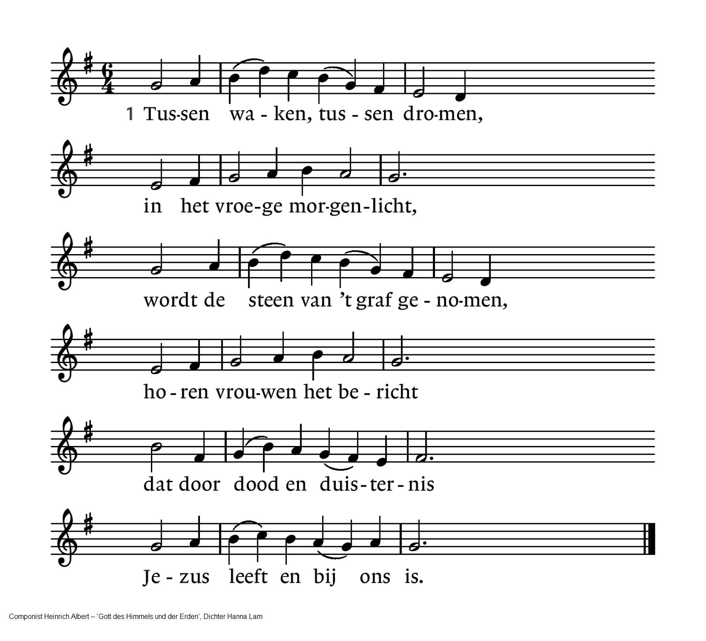
2 Zij die zich als eersten buigen  over leven in haar schoot  zijn op Pasen kroongetuigen  van nieuw leven uit de dood.  Vrouwen hebben Hem ontmoet,  weten zich bevrijd voorgoed.  4 Lente kleurt de kale bomen,  door het leven aangeraakt  bloeien bloemen aan de zomen,  zo wordt alles nieuw gemaakt.  Juichend stemt het leven in  met de toon van het begin. | 3 Uit een sprakeloos verleden  weggeschoven, ongehoord,  wordt een nieuwe tuin betreden,  open is de laatste poort,  sluiers worden weggedaan:  het is tijd om op te staan.

Moment met de kinderen

De kinderen gaan naar hun eigen ruimte; we zingen:

Wie gaat er mee, wie gaat er mee?
Dwars door woestijnen heen en recht door zee,
waar geen velden en geen wegen zijn,
naar een leven in de gloria, victoria!

Inleiding

Lezing: Matteüs, 28 1-10

Cantorij: De Heer is waarlijk opgestaan (Wim ter Burg)

Gedicht: The things that matters most, Rev. Sarah Speed

I wrecked the family car, an old gold minivan
that had traveled every inch of 1-95.
It had worn cushions and an old school map in the glove box.
It held a folder full of mix CDs under the passenger seat
and every memory of every family trip,
and I wrecked it.
I called the tow truck while the engine
hissed and smoked. I called my dad,
my own apologies tripping over themselves
to get to the front of the line.
I expected to be grounded.
I expected a ‘How could you?’
But when I got home that night,
my dad held me close and said,
‘A car is just a car, but you are my child.
The only thing that matters is that you are okay.’
And I knew it for what it was.
It was mercy. It was love.
It was the thing that mattered most.

Vertaling (Rosaliene Israël):

Wat er het meest toe doet

Ik reed de familieauto in de prak, een oude, gouden minivan,
die elke centimeter meegereisd was.
Met zijn tot op de draad versleten bekleding
en ouderwetse wegenkaart in het handschoenenkastje.
De uitpuilende map met verzamel CD’s onder de bijrijdersstoel
en de herinnering aan alle mogelijke familietrips,
en ik had ‘m vernield.
Ik belde de sleepdienst,
terwijl de motor rookte en siste.
Ik belde mijn vader, en de verontschuldigingen struikelden over elkaar om als eerste over mijn lippen te komen.
Ik bereidde me voor op een afstraffing.
Op een ‘Hoe kon je?!’
Maar toen ik die avond thuis kwam,
drukte mijn vader mij tegen zich aan.
‘Een auto is maar een auto, maar jij bent mijn kind.
Het enige dat telt, is dat jij okay bent.’
En ik wist dat dit was, wat het was.
Het was genade. Het was liefde.
Het was wat er het meest toe doet.

Lied 636
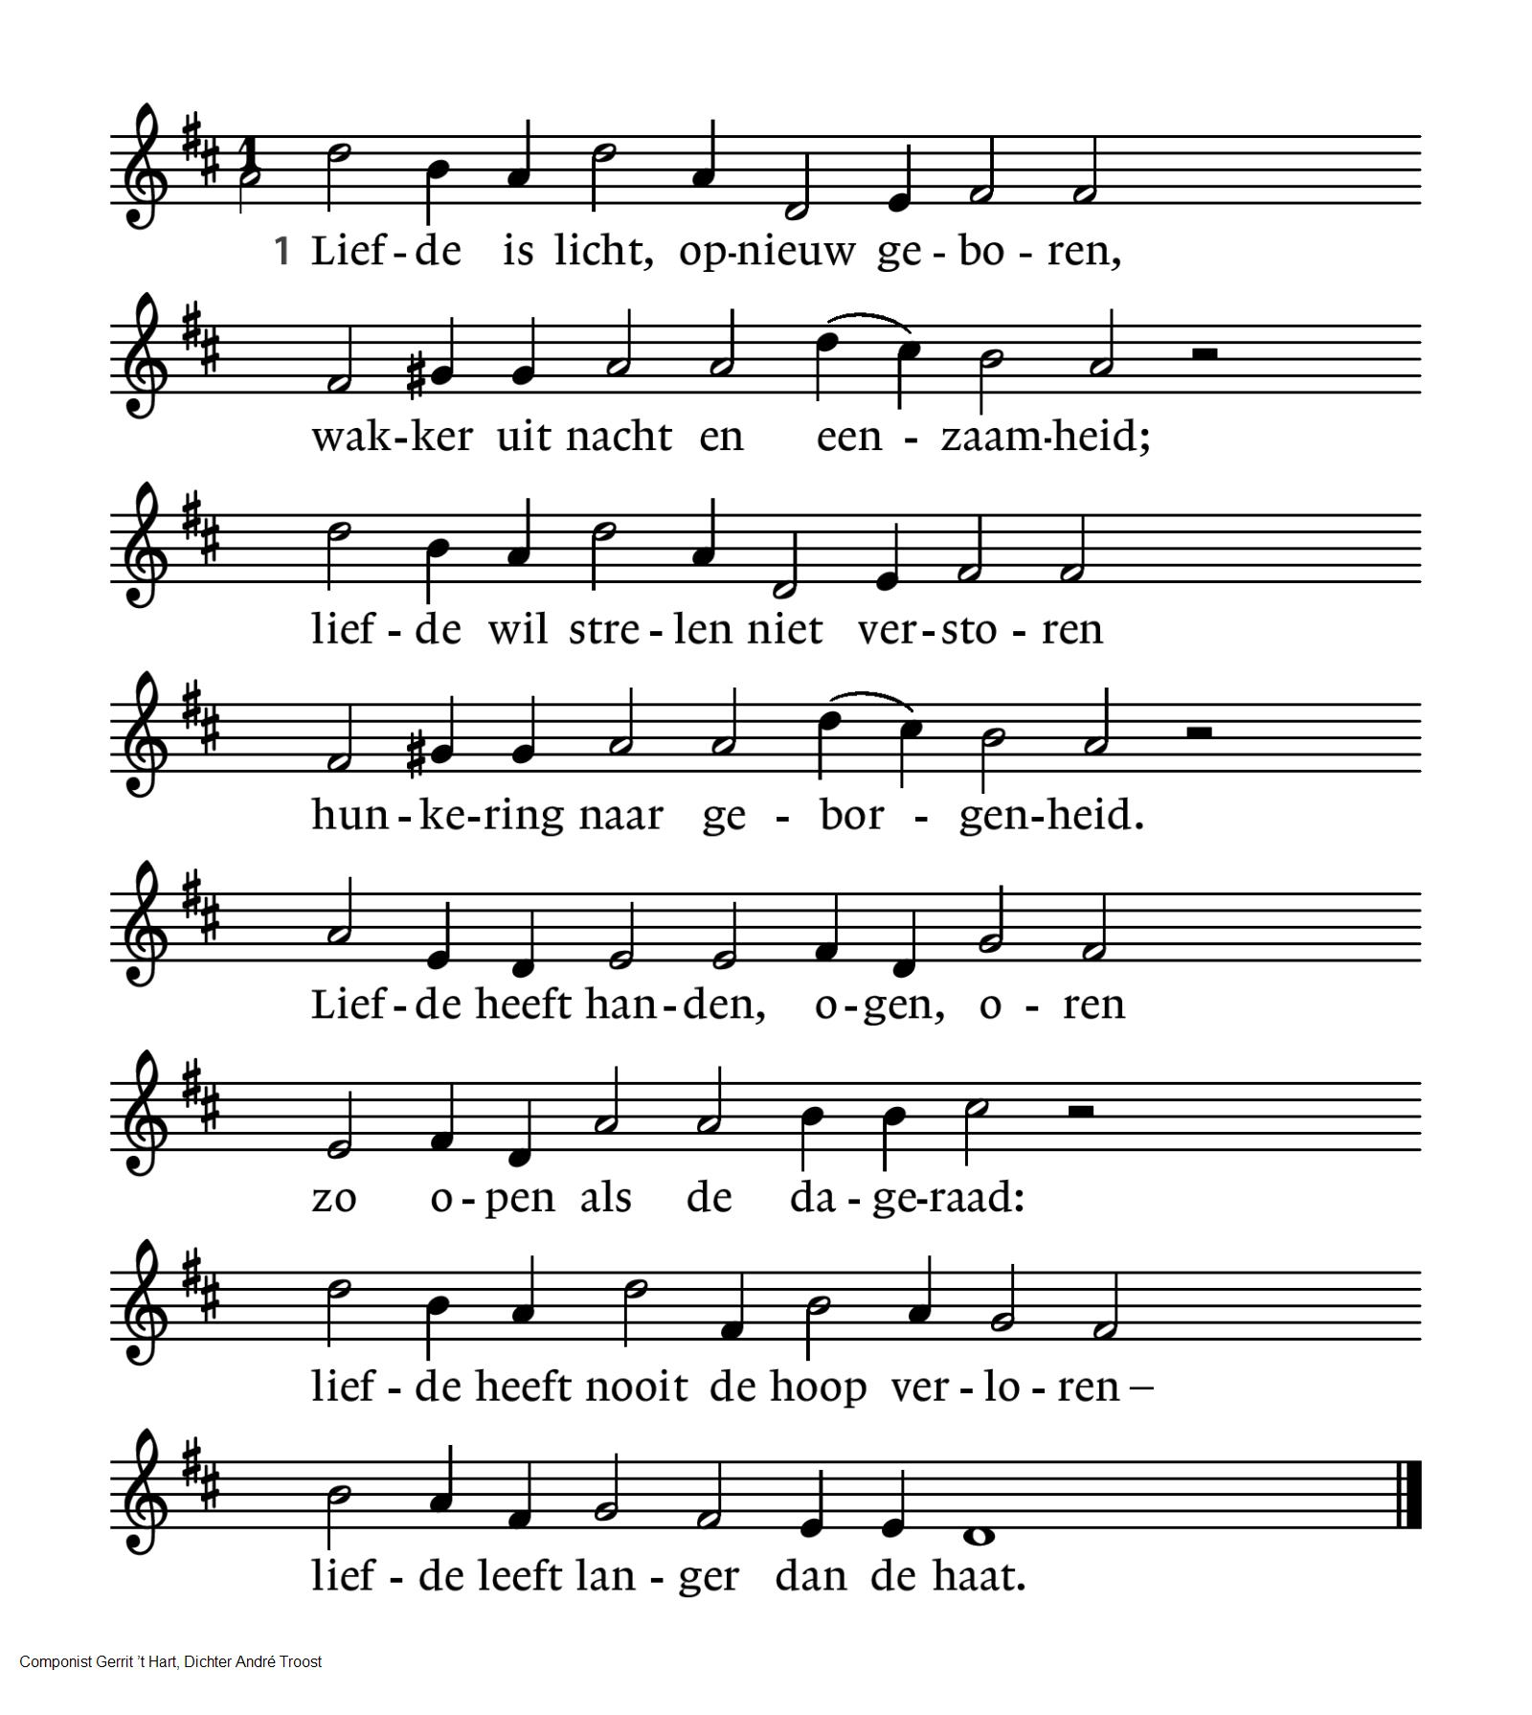
2 Liefde is licht, laat zich niet vangen,  komt door gesloten deuren heen,  biedt aan de woede beide wangen,  breekt harten harder dan een steen.  Liefde kan legers overwinnen,  springt hoger dan de hoogste muur,  blust, door de vijand te beminnen,  haarden van hoog oplaaiend vuur. | 3 Liefde is licht, uit Hem geboren  die zelf de bron van liefde is;  Hij heeft zijn kind aan ons verloren,  Pasen schrijft zijn geschiedenis.  Laat dan uw ziel in zonlicht dopen;  weg boze dromen – wees gerust!  Boven mij gaat de hemel open:  Gods liefde die ons wakker kust.

Overdenking
Cantorij: Dir will ich singen ewiglich, Halleluja, Georg Friedrich Händel

Mededelingen en collecten
N.B. U kunt uw bijdragen straks geven tijdens de Paasbrunch in de collectenpotten op de tafels of via de QR-codes hieronder

De bloemen in deze dienst gaan naar mw. Wiep Wegenwijs.

Collectethema: Zieken

Eerste collecte: Stichting Opkikker
Stichting Opkikker biedt gezinnen met een ziek kind een onvergetelijke dag. Men ontzorgt hen een hele dag met een supergaaf activiteitenprogramma dat helemaal is toegesneden op hun specifieke gezinssituatie: een Opkikkerdag. Via de sponsor Center Parcs heeft men een permanente locatie op De Eemhof, waar elk jaar zo’n 2000 nieuwe gezinnen ontvangen worden.
Rekening: NL44RABO0157182622 Stichting Opkikker in Almere.

Tweede collecte: onze gemeente
In het bijzonder voor het in stand houden van de kerkdiensten en voor ons kerkgebouw is uw bijdrage onmisbaar.
Rekening: NL 51 INGB 0008 3745 67 t.n.v. St. Vrijzinnig Centrum Vrijburg, o.v.v. 1720.

Voor digitaal collecteren maken wij gebruik van een algemene QR-code. Deze kunt u niet met uw eigen bank-app lezen maar wel met een algemene QR-code reader (bv Lens op Android of Camera op iPhone). U kunt ook in uw internetapplicatie naar vrijburg.nl/collecte1 en vrijburg.nl/collectegemeente gaan. In alle gevallen wordt u dan doorverwezen naar de ING Betaalverzoekpagina van Vrijburg.

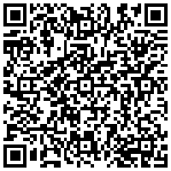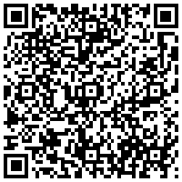
vrijburg.nl/collecte 1 vrijburg.nl/collectegemeente
Kinderen komen terug uit de kinderkerk

Korte introductie op de agapè-Paasbrunch

Orgelspel: Improvisatie
Ondertussen gaat de gemeente aan tafel

Tafellied: ‘Dit is de dag’ (tekst: Jan van Opbergen), Duitse melodie, Stralsund 1665/Halle1741)
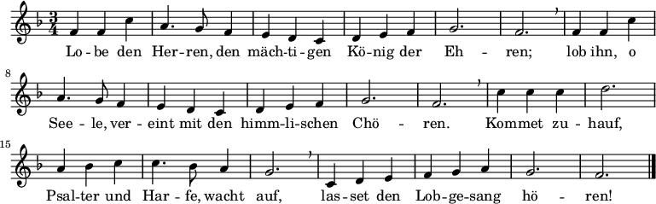

1 Dit is de dag van het licht en van lente, nieuw leven,
van nieuwe adem, van geest die ons toekomst zal geven.
Dit is het uur dat ons doet zingen van vuur
aan dood en duister ontheven.

2 Wij vieren God als het licht in de mensen ontstoken,
de zon van vrede en vrijheid in ons aangebroken.
Hij gaat ons voor, gerechtigheid is zijn spoor,
tot vrede zal zijn ontloken.

3 Om goed te weten dat wij zijn geroepen tot vrede,
om niet verloren te zijn aan alleen maar dit heden,
om op te staan en nieuwe wegen te gaan,
is deze dag ons gegeven.

Gebed bij de maaltijd
Eeuwige,
zegen deze maaltijd die wij in dankbaarheid ontvangen.
Zegen de handen, die goed werk doen en vrede opbouwen.
Zegen de harten van mensen
die gastvrij zijnen warmte verspreiden.
Zegen ons,
dat onze vriendschap mag groeien
en wij in vrede met elkaar mogen leven. Amen

Op tafel liggen kaarten met gespreksvragen; deel met wie naast/tegenover je zit je gedachten hierover
Ook liggen er krijtjes en pennen op tafel, om goede gedachten op te schrijven of tekeningen te maken waar je vrolijk van wordt

Zegen

Slotlied 630
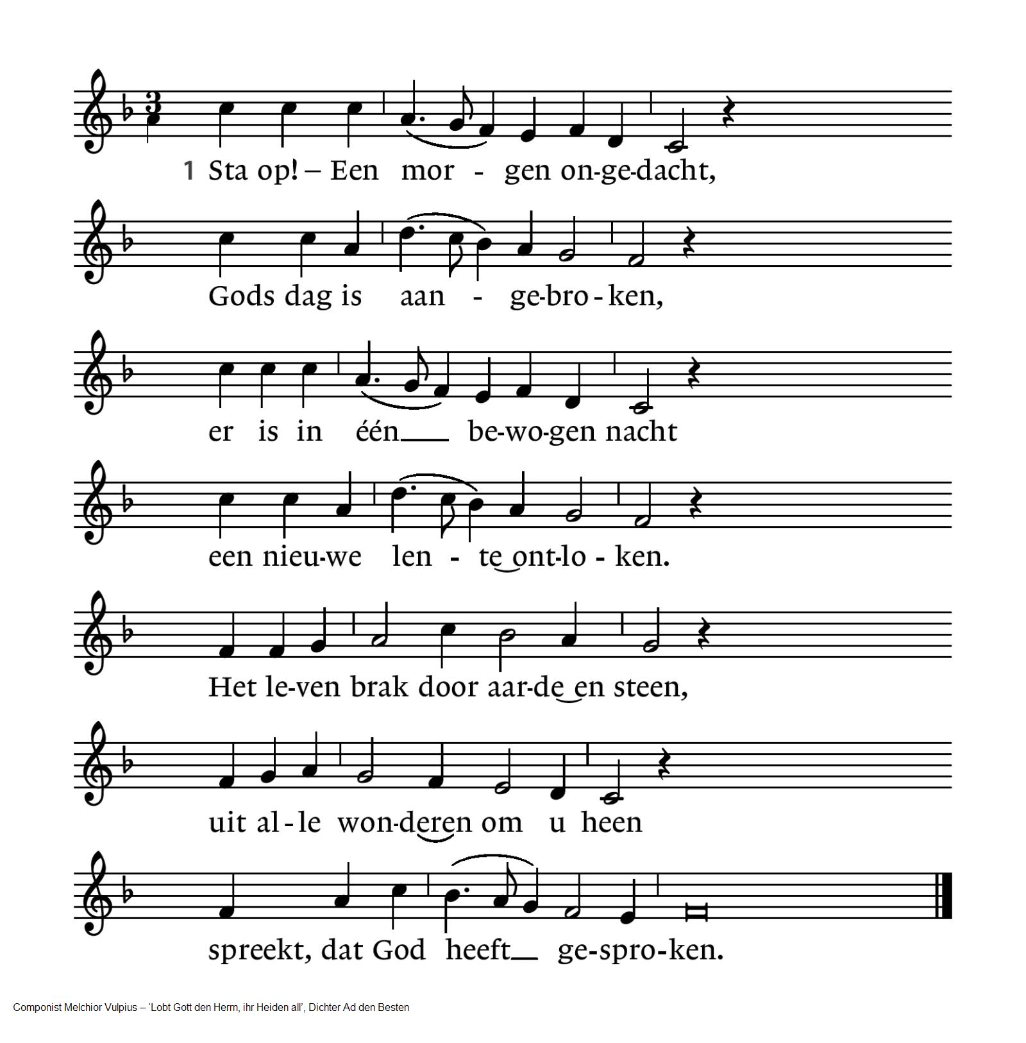
2 Hij heeft gezegd: Gij mens, kom uit,  open uw dode oren;  kom uit het graf dat u omsluit,  kom uit en word geboren!  Toen heeft zich in het vroegste licht  de nieuwe Adam opgericht,  ons allen lang tevoren.  4 Sta op! – Hij gaat al voor ons uit,  de schoot van ’t graf ontkomen.  De morgen is vol nieuw geluid, –  werp af uw boze dromen.  Waar Hij, ons hoofd, is voorgegaan,  is voor het lichaam nu vrij baan  naar een bestaan volkomen. | 3 Al wat ten dode was gedoemd  mag nu de hoop herwinnen;  bloemen en vogels, – alles roemt  Hem als in den beginne.  Keerde de Heer der schepping weer,  dan is het tevergeefs niet meer  te bloeien en te minnen.

Orgelspel: Praeludium en Fuga in F groot, BWV 556, Johann Sebastian Bach

Agenda
[Aankondiging van evenementen in Vrijburg. Zie voor meer informatie altijd de website van Vrijburg en/of het meest recente (digitale) Maandblad]

Zondag 12 april 10:30 uur kerkdienst.
Voorganger: ds. Martine Wassenaar.

Dinsdag 7 april 20:00 uur, kring Centrum.. We lezen verder in het boek van Margot Brouwer, Sterrenstof zijn wij. De kring staat altijd open voor nieuwe leden Contact: Romée Lubbers, tel. 020-6256503/06-49838953, romeelubbers@planet.nl.

Woensdag 8 april 10:30 -12:00 uur Kring Heilige Bronnen. We lezen het Thomasevangelie. Jan Sietse Stilma houdt een kleine inleiding en Rachelle van Andel leidt het gesprek. Informatie bij Jan Sietse, JanSietse@proton.me.

Donderdag 9 april 17:30 uur Smeltkroes. We bespreken maandelijks artikelen of een deel van een boek Momenteel lezen we van Mariann Budde, Durf moedig te zijn. Contactpersoon Annemieke van der Veen, tel. 06-22077098.

Tot 22 mei laat Mark van Praagh, die zijn atelier heeft op de zolder van Vrijburg, onder het motto Kwetsbaar en sterk, licht en donker, zijn werk zien in de Moddermanzaal. De tentoonstelling kan door de week worden bezocht op dinsdag, woensdag en donderdag. Graag van tevoren bellen: 020-6714277.
=============================================================
Voorgangers van Vrijburg zijn ds. Rachelle van Andel en ds. Rosaliene Israël.
ds. Rachelle van Andel  rachellevanandel@vrijburg.nl | ds. Rosaliene Israël  rosaliene.israel@vrijburg.nl

Algemeen
Vrijburg is een vrijzinnige christelijke geloofsgemeenschap, gevormd door Remonstranten en Vrijzinnige Protestanten.
Vrijheid, verdraagzaamheid, verantwoordelijkheid en ruimte voor ieders persoonlijk geloof zijn belangrijke uitgangspunten die terugkomen in kerkdiensten, gespreksgroepen en overige activiteiten.
Voor de verschillende Nieuwsbrieven kunt u zich aanmelden via onze website: www.vrijburg.nl.

